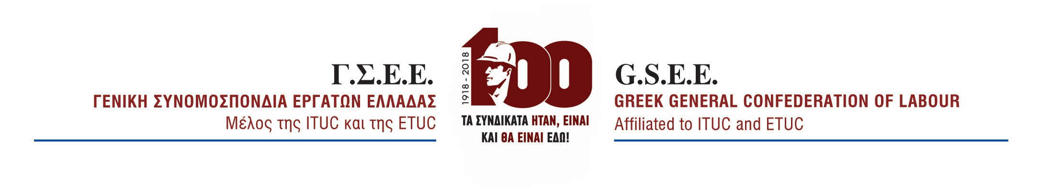
ΔΕΛΤΙΟ ΤΥΠΟΥ
14/05/19

ΠΑΡΟΥΣΙΑΣΗ ΕΤΗΣΙΑΣ ΕΚΘΕΣΗΣ 2019
ΓΙΑ ΤΗΝ ΕΛΛΗΝΙΚΗ ΟΙΚΟΝΟΜΙΑ ΚΑΙ ΤΗΝ ΑΠΑΣΧΟΛΗΣΗ

Tο Ινστιτούτο Εργασίας της ΓΣΕΕ παρουσίασε σήμερα την Ετήσια Έκθεση 2019 για την ελληνική οικονομία και την απασχόληση, η οποία παρουσιάζει ένα πλήθος από θεωρητικά επιχειρήματα και εμπειρικά ευρήματα για την τρέχουσα κατάσταση και τις προοπτικές της ελληνικής οικονομίας.
Ενδεικτικά αναφερόμαστε στα εξής συμπεράσματα:
- Το 2018 ο ρυθμός μεγέθυνσης της ελληνικής οικονομίας συνέχισε τη σταθερή θετική του πορεία. Ωστόσο, παρατηρείται μια συνεχόμενη δυναμική απόκλισης από τον μέσο όρο της Ευρωζώνης και τα κράτη-μέλη της νότιας περιφέρειάς της.
- Η χρηματοοικονομική θέση των νοικοκυριών είναι ιδιαίτερα εύθραυστη λόγω αρνητικών νέων αποταμιεύσεων και χαμηλού επιπέδου εισοδημάτων σε σχέση με τις δανειακές τους υποχρεώσεις. Δεδομένης της εξάρτησης της δυναμικής της οικονομίας από την εγχώρια κατανάλωση, η χρηματοοικονομική κατάσταση των νοικοκυριών περιορίζει τις προσδοκίες αναπτυξιακής δυναμικής της οικονομίας.
- Το χρηματικό κόστος από την απώλεια μίας θέσης εργασίας για ένα έτος ανήλθε κατά το 2018 σε 8.126 ευρώ, ποσό που αντιστοιχεί στο 50% του μέσου καθαρού εισοδήματος από εργασία. Το υψηλό κόστος απώλειας εργασίας αποτυπώνει τις αδυναμίες της κοινωνικής πολιτικής και την περιορισμένη διαπραγματευτική ισχύ της εργασίας στην Ελλάδα.
- Το 2018 στον ιδιωτικό τομέα 571 χιλιάδες άτομα αμείβονταν με μισθό κάτω των 500 ευρώ, ενώ 251 χιλιάδες άτομα αμείβονταν με μισθό κάτω των 250 ευρώ.
- Από το 2014 και μετά οι δείκτες φτώχειας και οικονομικής ανισότητας σημειώνουν βελτίωση. Ενδεικτικά αναφέρουμε ότι ο δείκτης φτώχειας και κοινωνικού αποκλεισμού εμφανίζει σταθερή υποχώρηση επί τρία συναπτά από 36% το 2014 σε 34,8% το 2017.
- Οι εμπειρικές εκτιμήσεις επιβεβαιώνουν την πάγια θέση του ΙΝΕ ΓΣΕΕ ότι οι ασκούμενες πολιτικές των ΠΟΠ δεν ενεργοποίησαν διαρθρωτικούς και τεχνολογικούς μετασχηματισμούς που να συμβάλουν στην ουσιαστική αναβάθμιση του εγχώριου παραγωγικού υποδείγματος. Αντιθέτως, η συμπίεση του μισθολογικού κόστους και η απορρύθμιση της αγοράς εργασίας ευνόησε την ανάπτυξη δραστηριοτήτων χαμηλού τεχνολογικού επιπέδου.
- Οι ελληνικές εξαγωγές αυξήθηκαν, αλλά η επίδρασή τους στο ΑΕΠ ήταν σχεδόν μηδενική λόγω αντίστοιχης αύξησης των εισαγωγών. Η διάρθρωση του παραγωγικού τομέα δεν επιτρέπει την επίτευξη διατηρήσιμου εμπορικού πλεονάσματος, λόγω της μεγάλης εξάρτησής του από τις εισαγωγές.

Στο πλαίσιο αυτό το ΙΝΕ ΓΣΕΕ υπογραμμίζει την άμεση ανάγκη για μία σοβαρή δημόσια πολιτική συζήτηση για τα διαρθρωτικά προβλήματα της οικονομίας, τις θεσμικές της αδυναμίες και δυσλειτουργίες και την προοπτική οικοδόμησης ενός νέου, ισόρροπου και βιώσιμου μοντέλου οικονομικής ανάπτυξης.

ΓΡΑΦΕΙΟ ΤΥΠΟΥ ΚΑΙ ΔΗΜΟΣΙΩΝ ΣΧΕΣΕΩΝ

Σας επισυνάπτονται τα βασικά συμπεράσματα της Ετήσιας Έκθεσης 2019.
To πλήρες κείμενο της Ετ. Έκθεσης 2019 έχει αναρτηθεί στις ιστοσελίδες της ΓΣΕΕ www.gsee.gr και του ΙΝΕ/ΓΣΕΕ www.inegsee.gr

